
รายงานการปฏิบัติรชการ
งานสอบสวน
ประจำเดือน มกราคม 2568

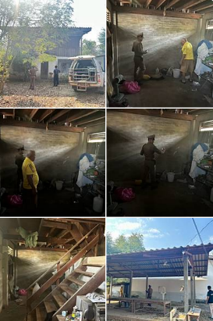

เมื่อวันที่ 28 ม.ค.2568 เวลา 14.30น. ร.ต.อ.บำรุง ยมเกิด รอง สว.(สอบสวน)สภ.หนองบัวเหนือพร้อมชุดสืบสวน,ผู้ช่วยพนักงานสอบสวน ได้ ว.4 ตรวจสอบที่เกิดเหตุ กรณีเหตุลักทรัพย์ หมู่2 บ้านเด่น ต.หนองบัวเหนือ อ.เมืองตาก จ.ตาก

รายงานการปฏิบัติรชการ
งานสอบสวน
ประจำเดือน มกราคม 2568

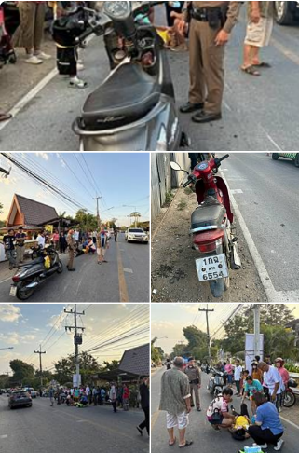

เมื่อวันที่ 10 มค. 68 เวลา 17.10 น. ร.ต.อ.บำรุง ยมเกิด รอง สว.(สอบสวน) สภ.หนองบัวเหนือ พร้อมเจ้าหน้าที่ผู้ช่วยพงส. ว.4 เหตุ ว.40 มีผู้ได้รับบาดเจ็บ 2 ราย มูลนิธิตากร่วมใจนำตัวคนเจ็บส่ง รพ.สมเด็จฯ ไม่มีสิ่งของหลวงเสียหายแต่อย่างใด

รายงานการปฏิบัติรชการ
งานสอบสวน
ประจำเดือน มกราคม 2568

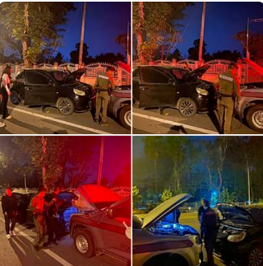

เมื่อวันที่ 11 ม.ค. 68 เวลา 23.58 น. ร.ต.อ.เกรียงศักดิ์ เตชะมงคล รอง สว.(สอบสวน) สภ.หนองบัวเหนือ พร้มอเจ้าหน้าที่ ผช.พงส. ว.4 เหตุรถ ว.18 เบื้องต้นได้พ่วงแบตเตอรี่รถสามารถเดินทางกลับบ้านได้และได้รับความขอบคุณเป็นอย่างดี

รายงานการปฏิบัติรชการ
งานสอบสวน
ประจำเดือน มกราคม 2568

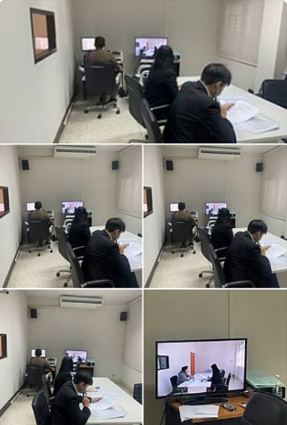

เมื่อวันที่ 16 ม.ค. 68 เวลา 13.30 น. ร.ต.อ.บำรุง ยมเกิด รอง สว.(สอบสวน) สภ.หนองบัวเหนือ พร้อม ผช.พงส. อัยการสังคมสงเคราะห์ และที่ปรึกษาทางกฎหมาย ร่วมสอบปากคำพยานคดีอาญาที่ 47/2567 ณ สำนักงานอัยการจังหวัดตาก

รายงานการปฏิบัติรชการ
งานสอบสวน
ประจำเดือน มกราคม 2568

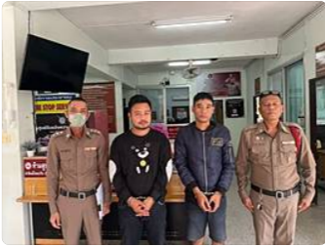

เมื่อวันที่ 22 ม.ค. 68 เวลา 13.30 น. ร.ต.อ.เกรียงศักดิ์ เตชะมงคล รอง สว.(สอบสวน) สภ.หนองบัวเหนือ พร้อมผู้ช่วยพนักงานสอบสวน นำตัวผู้ต้องหาคดีอาญาที่ 1/2568 ส่งฝากขังเวลานี้

